
Пылеулавливающий агрегат «УВС-3000»

Установка предназначена для удаления стружки, пыли деревообрабатывающих производств. Также используется для удаления стружки при производстве пластиковых, алюминиевых дверей и для окон. Для очистки (фильтрации) загрязненного воздуха, образующегося при производстве строительных материалов, обработке камня, производстве пищевых продуктов, перетаривании сыпучих материалов и возврат его в помещение.
Позволяют сократить потери тепловой энергии до 100% связанные с отказом от использования традиционной вытяжкой вентиляции, путём замены её, полностью или частично, на установки УВС. Так же помогают экономить до 40% электроэнергии за счёт резкого сокращения затрат на приточную вентиляцию и подключения электродвигателя стружкоотсоса к пусковой кнопке обслуживаемого станка. Очищает воздух фильтром от стружки и пыли с размером от 5 мкм.  Отличительные особенности:  - крыльчатки установок проходят динамическую балансировку на промышленном станке ЧПУ;  - в холодное время года тёплый воздух остаётся в помещении;  - не требует специально оборудованного места;  - оперативность при подготовке к работе;  - простота в обслуживании;  - для одновременного обслуживания одного или двух станков, где суммарный объём отсасываемого воздуха не превышает 3000 м³/час.  Технические характеристики |  | 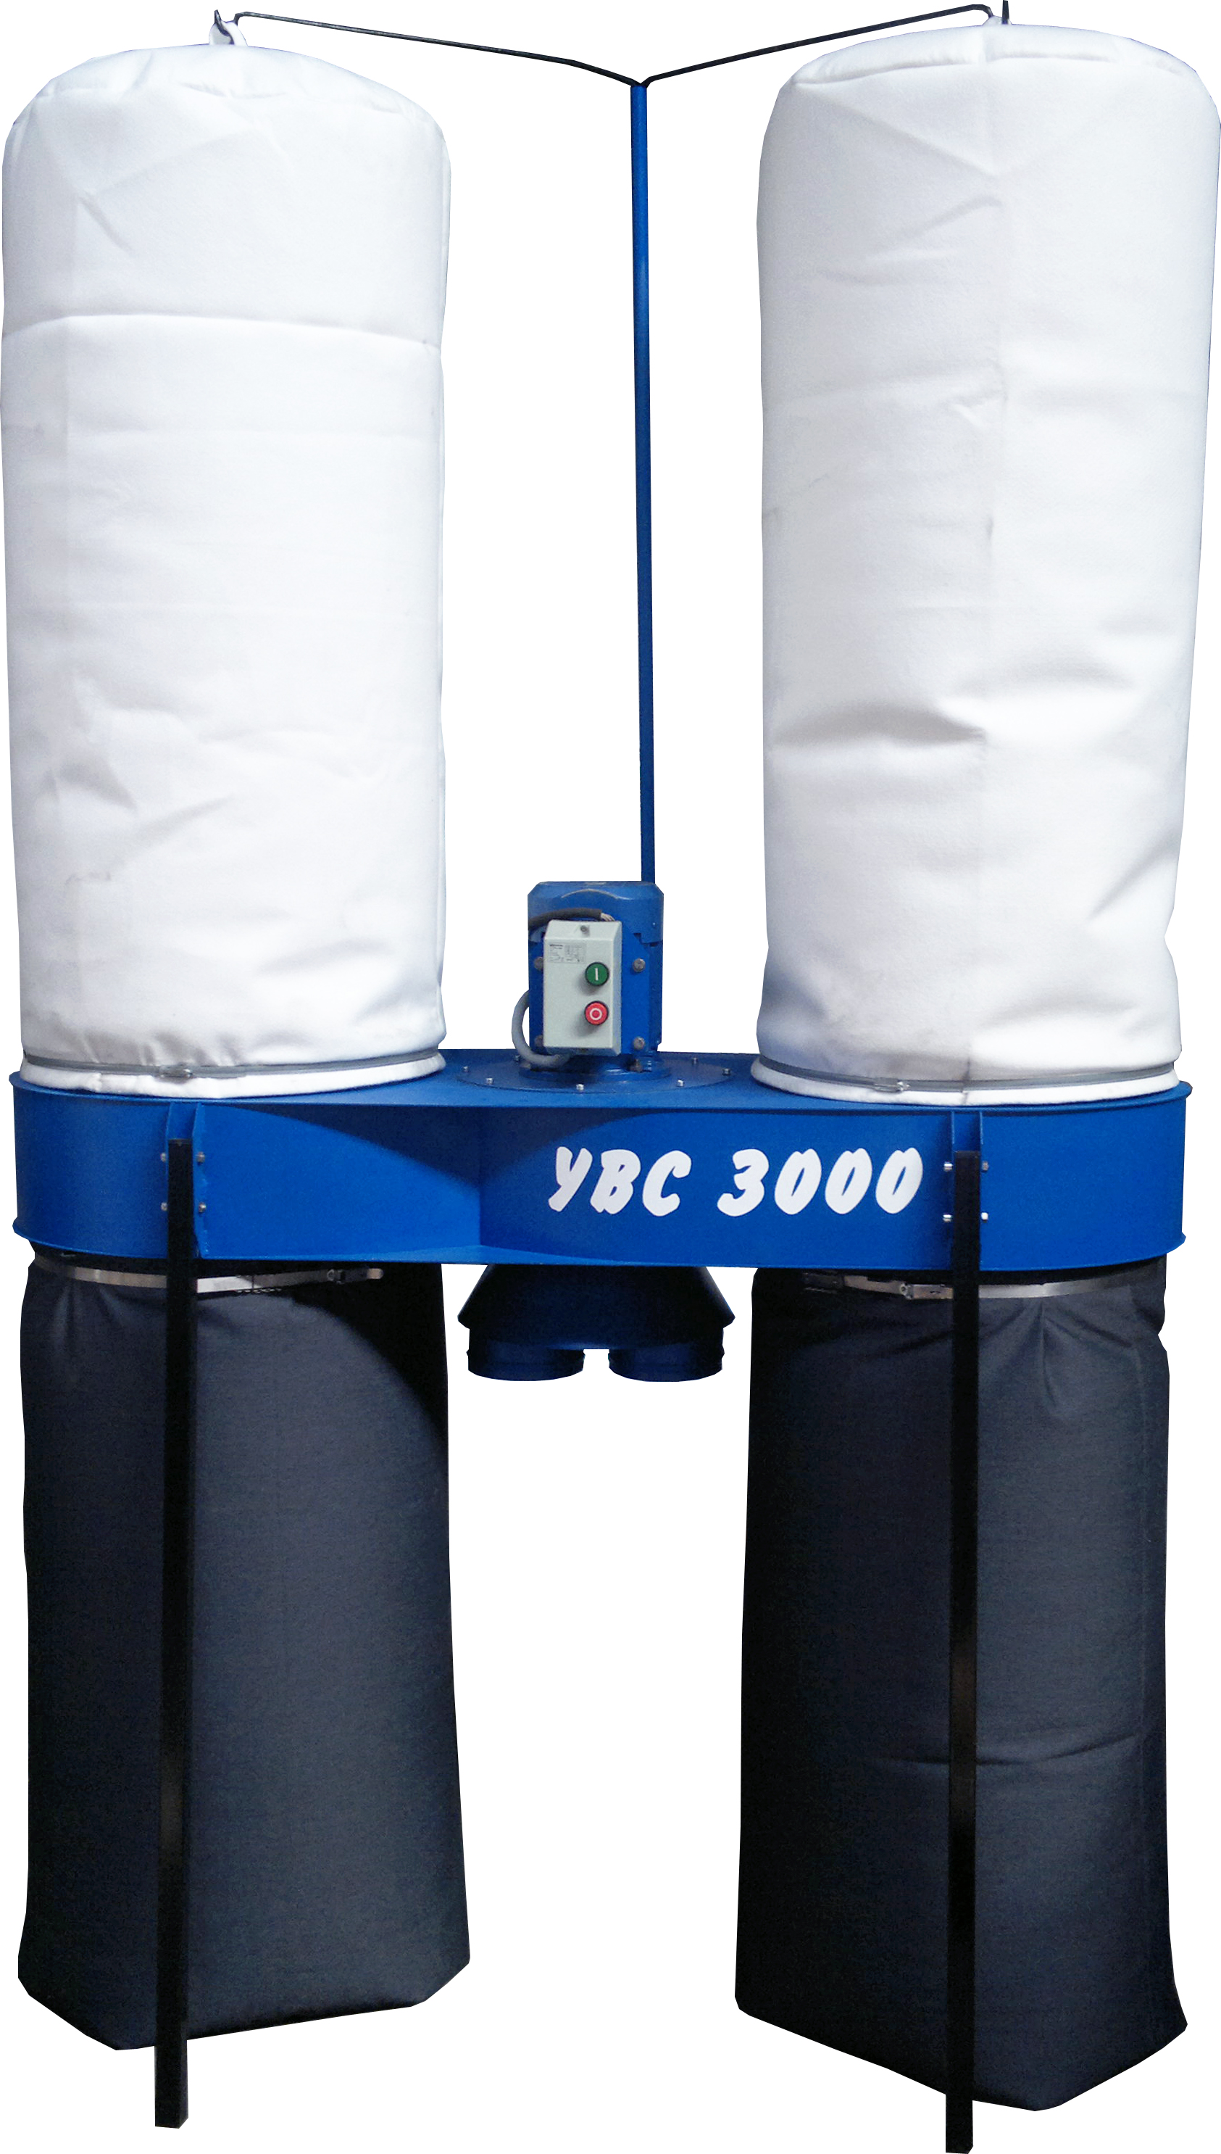
 | Производительность, м³/ч |  | 3 000
 | Разрежение на всасывании, Па |  | 1500
 | Скорость воздушного потока на входе, не менее, м/с |  | 28
 | Диаметр воздуховодов, мм |  | 160
 | Количество воздуховодов, шт |  | 2
 | Количество мешков накопителей, шт |  | 2
 | Емкость мешков накопителей, м³ |  | 2х0,2=0,4
 | Степень очистки воздуха, % |  | 99,9
 | Мощность электродвигателя, кВт |  | 2,2
 | Габариты, мм |  | 1600х600х2300
 | Габариты станка в упаковке (д*ш*в), мм |  | 1600х760х650
 | Масса, кг |  | 87

Конструктивные особенности

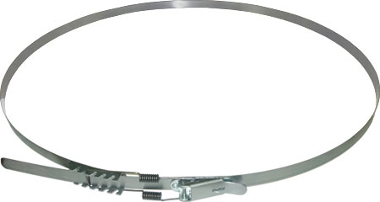 | Для крепления мешков используются специально изготовленные хомуты, из конструкционной рессорно-пружинной стали (0,5х16 мм), с регулируемыми пружинными застежками. Обеспечивают быструю и надежную фиксацию.
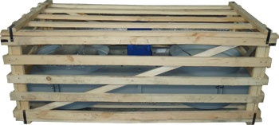 | Установки жестко упакованы для безопасной и удобной транспортировки.

